**Guía2. Desarrollo Proyecto APT**

**Asignatura Capstone**

Integrantes: Jonathan Muñoz | David Cisternas

|  |
| --- |
| **1. Resumen avance Proyecto APT** |
| A continuación, encontrarás distintos campos que deberás completar con la información solicitada. |

|  |  |
| --- | --- |
| Resumen de avance proyecto APT | *En rasgos generales el proyecto ya está casi en su totalidad realizado, nos encontramos desarrollando las etapas finales del HRP que aparte de brindar reservas y dar a conocer el hotel, también será un gestor de recursos humanos, el cual facilita el uso del sistema dado que es una página web y cualquiera puede tener el sistema abierto tanto es los equipos del hotel como en sus celulares para estar al tanto siempre de sus labores o futuras.*  *Este HRP facilita también las labores de gestión del hotel, en donde nos encontramos con una administración completa para los trabajadores, gestión del menú que se ofrezca para los clientes, gestión de clientes, gestión de entrada y salida de reservas, servicio al cuarto.* |
| Objetivos | *Lograr un software completo, simple y escalable para futuras modificaciones. Principalmente se quiere que sea de uso fácil para que cualquier persona en cosa de minutos sepa cómo utilizarlo de forma eficaz* |
| Metodología | *Metodología ágil, en Modelo Vista Controlador* |
| Evidencias de avance | *Las evidencias serán justificadas al final del informe* |

|  |
| --- |
| **2. Monitoreo del Plan de Trabajo** |
| Examina cuidadosamente tu plan de trabajo, enfocándote especialmente en la columna de estado de avance y ajustes. |

|  |  |  |  |  |  |  |  |
| --- | --- | --- | --- | --- | --- | --- | --- |
| Plan de Trabajo | | | | | | | |
| Competencia o unidades de competencias | Actividades | Recursos | Duración de la actividad | Responsable[1] | Observaciones | Estado de avance | Ajustes |
| *.Resolución de problemas*  *.Conocimiento en desarrollo web*  *.Conocimiento en modelo MVC*  *.Conocimiento en JavaScript*  *.Reconocer y mejorar vulnerabilidades sistémicas*  *.Propuesta de resolución informática* | *.Desarrollo de últimas páginas del sistema*  *.Desarrollo de QA*  *.Documentación* | *.Tiempo*  *.Desarrolladores* | *En orden respectivo:*  *.2 semanas*  *.1 semana*  *.1 semana* | *En orden respectivo:*  *.Jonathan*  *.Jonathan/*  *David*  *.David* | *Principal dificultad se presenta a la hora del QA, donde ninguno de los dos tiene experiencia en, pero nada que no se pueda solucionar en 1 o 2 días estudiando sobre el tema.* | *En orden respectivo:*  *.en curso/Ajustada*  *.no Iniciado*  *.En curso/ con retraso* | *No se han realizado muchos ajustes al sistema dado que de un inicio estaba bien planteado, pero en las ultimas fases se han ajustado algunas vistas para que sean de más simple acceso* |

|  |
| --- |
| **3. Ajustes a partir del monitoreo** |
| Profundiza en las observaciones de tu plan de trabajo. Analiza las actividades planificadas y señala qué aspectos facilitaron u obstaculizaron la ejecución del plan. Plantea cómo abordaste y/o abordarás los obstáculos. Por último, señala los ajustes que realizaste al plan de trabajo a partir de este análisis. |

|  |
| --- |
| Factores que han facilitado y/o dificultado el desarrollo de mi plan de trabajo:  El factor que más facilito el trabajo fue la previa practica y aprendizaje del lenguaje, ya que, a la hora del desarrollo este no se vio con trabajas por falta de información o estudio sobre, por una parte. Por la otra se ha visto dificultado en la coordinación de trabajo, porque, no se manejan los mismos horarios lo cual dificulto por un lado la comunicación y el avance en conjunto. |

|  |
| --- |
| Actividades ajustadas o eliminadas: *Señalar los ajustes que realizaste a tu plan de trabajo o actividades que eliminaste y, justifica por qué lo hiciste.*  *En el caso de que tu plan de trabajo no haya requerido ni requiera ajustes, justifica esta decisión a partir de los facilitadores que te han permitido desarrollarlo como fue planeado.*  *Dentro de los requerimientos del cliente se espera un recomendador interactivo y ajustado personalizado para cada cliente de manera automática por el sistema. Se esta replanteando esta idea, debido a la gran dificultad de esta labor, probablemente requerirá de 2 a 3 semanas mas de desarrollo y no se ve específicamente necesario para esta entrega. Se esta evaluando si realmente se requiere este feature en el sistema dado que no influye en la funcionalidad principal de este.* |

|  |
| --- |
| Actividades que no has iniciado o están retrasadas:  *Dentro de todo, lo único no iniciado y, por ende, retrasado es la documentación, se esta esperando ya a tener el proyecto casi en su totalidad desarrollado para no tener errores e ir cambiando todo a medida, si no, hacerlo todo bien en un primer intento.* |

**Evidencias**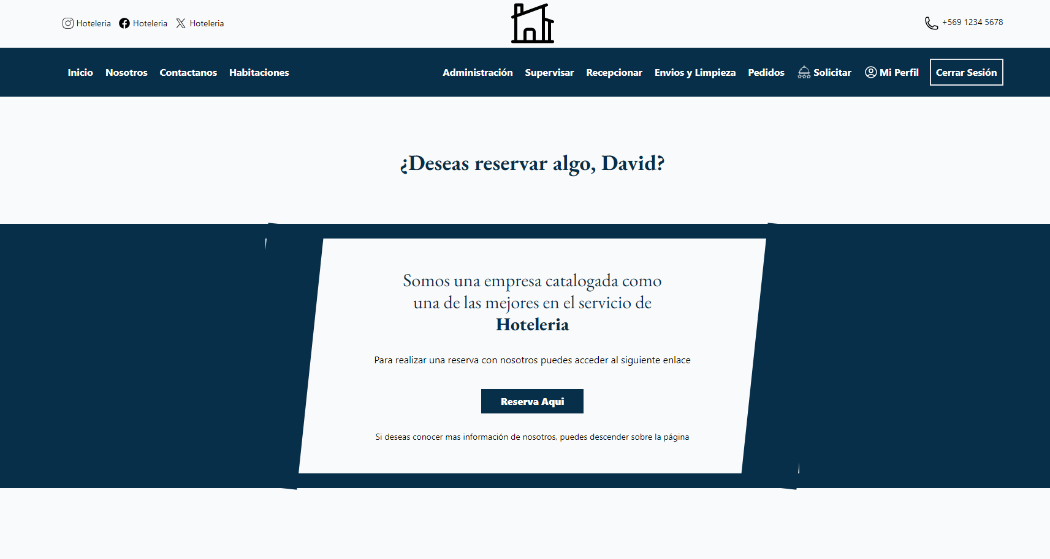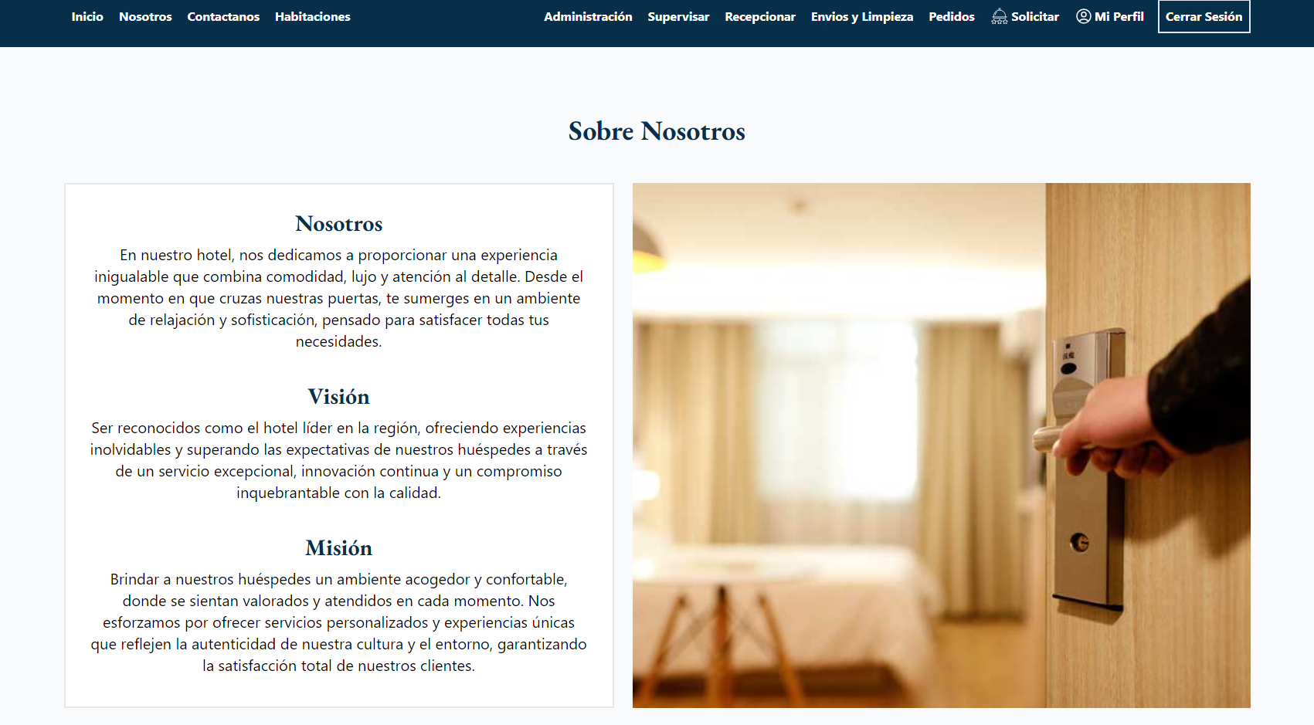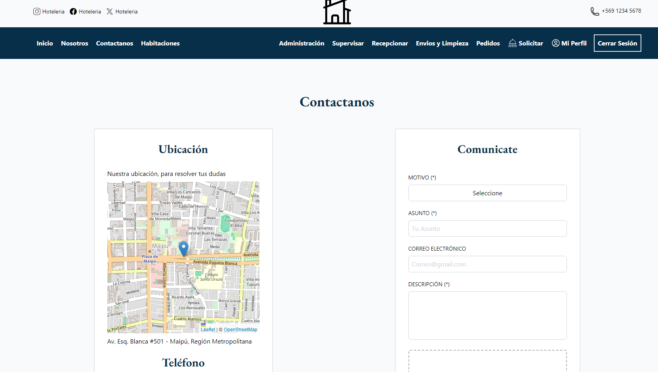

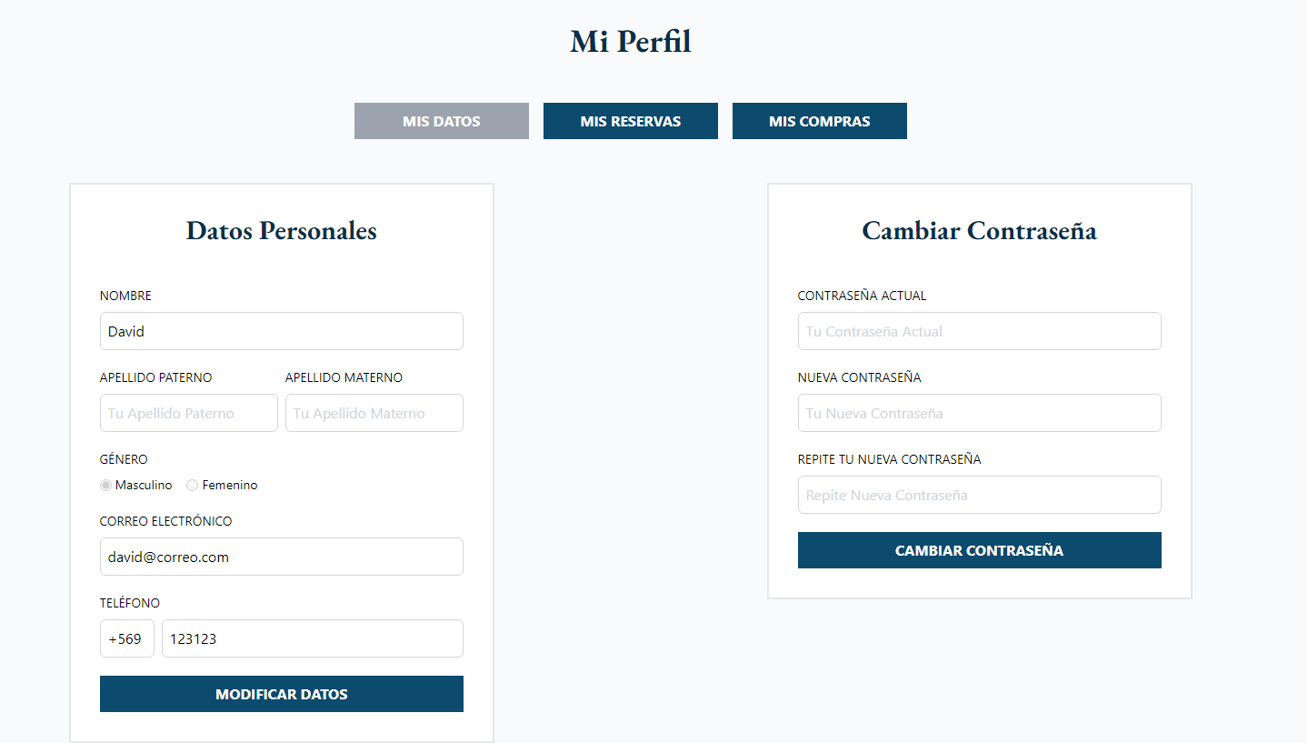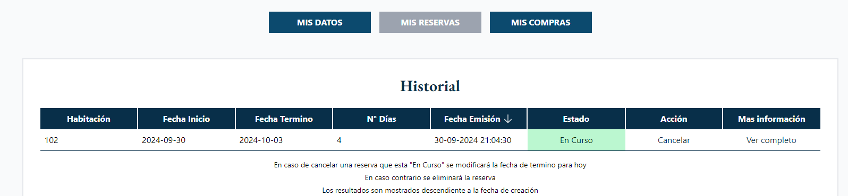

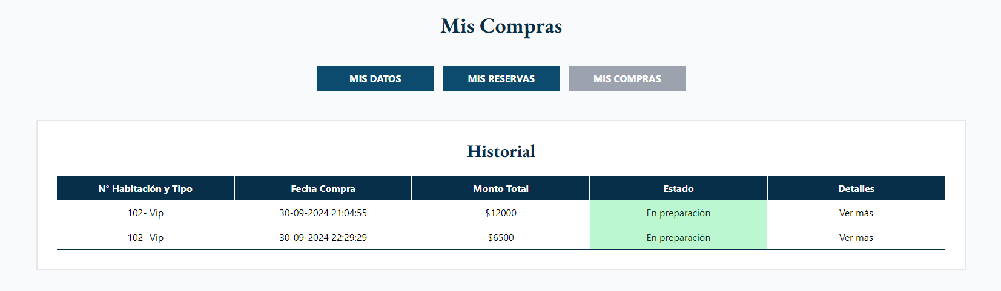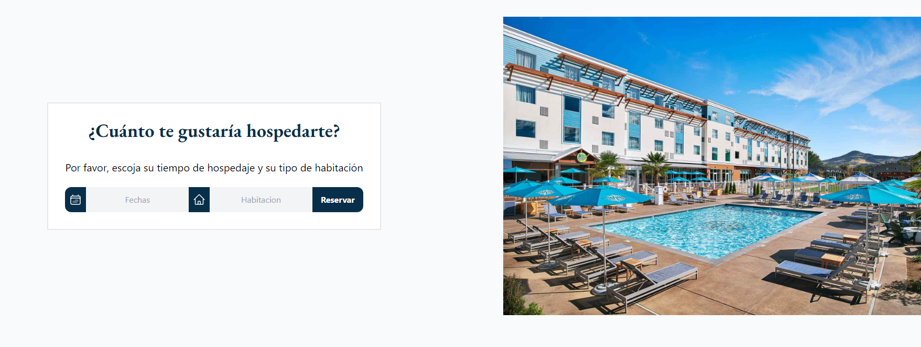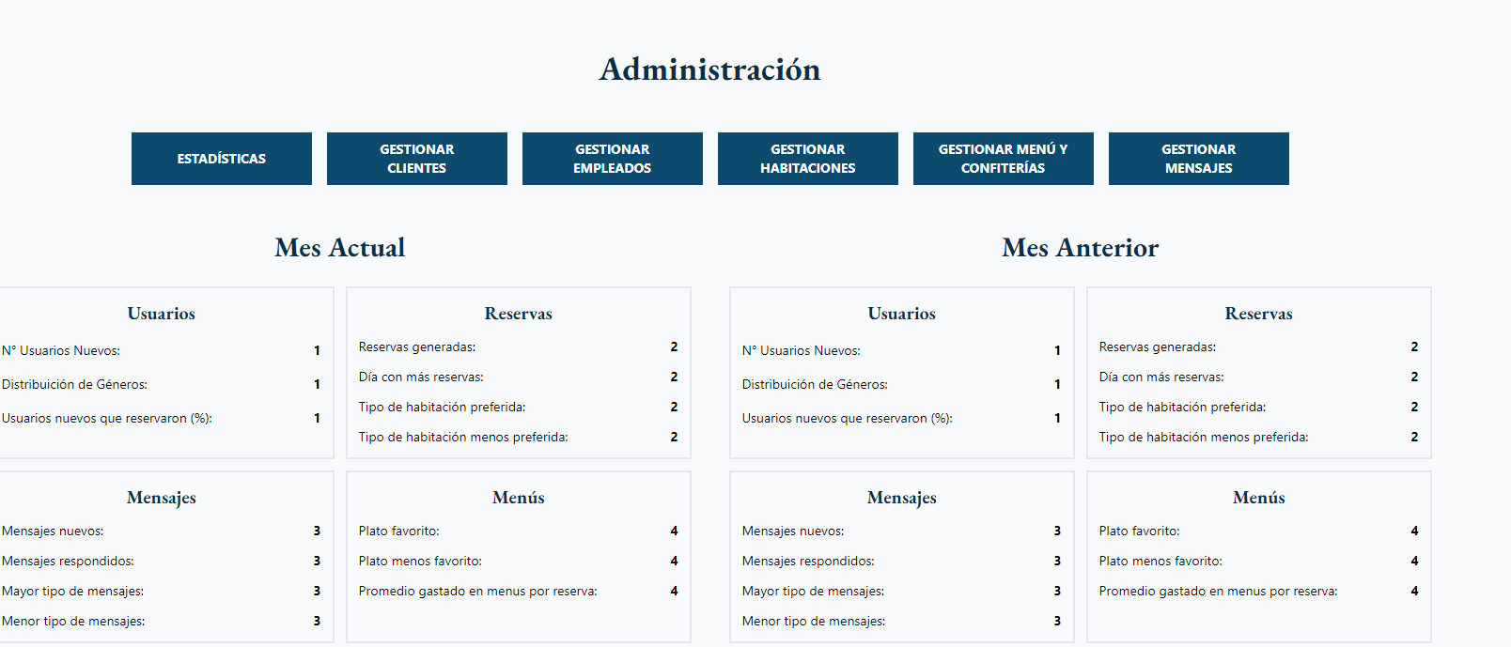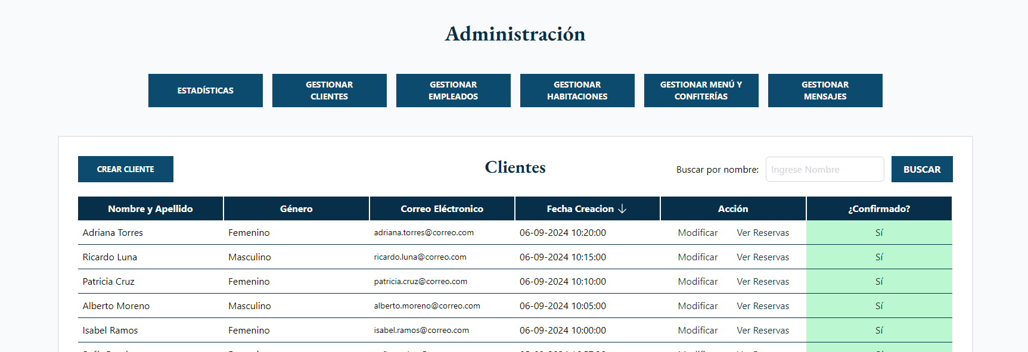

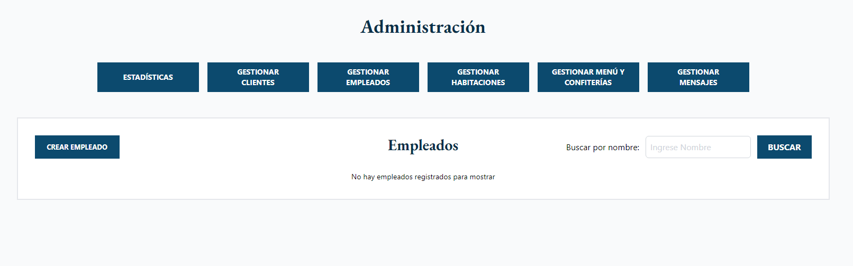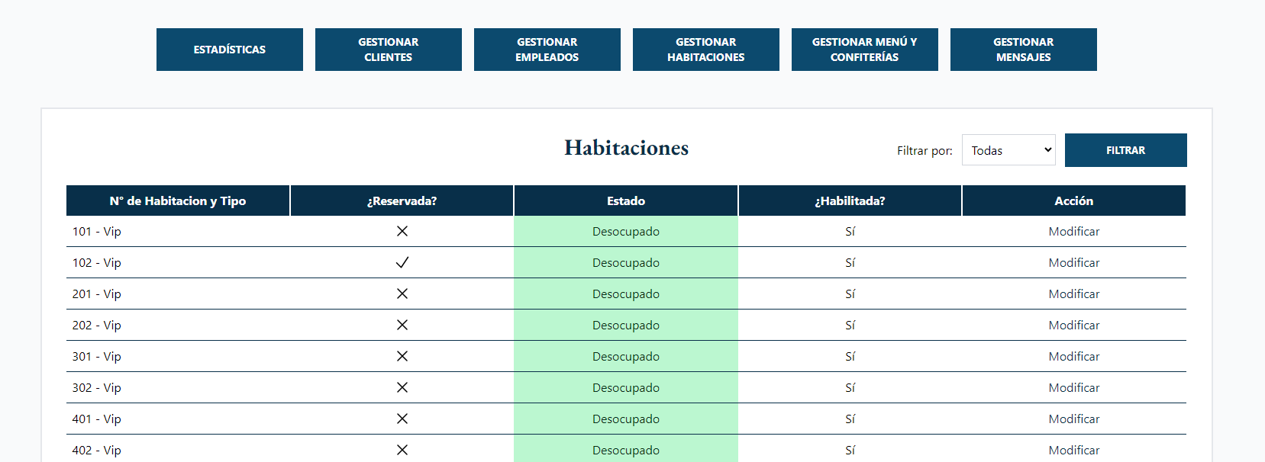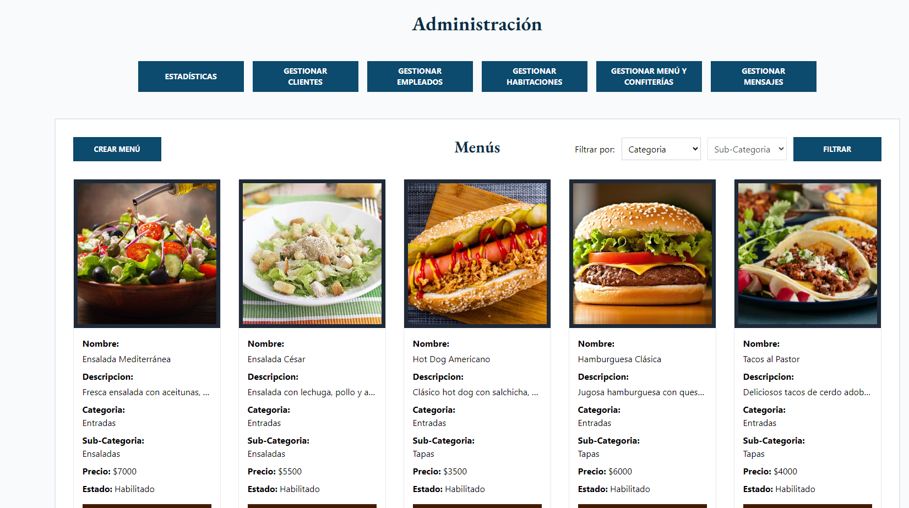

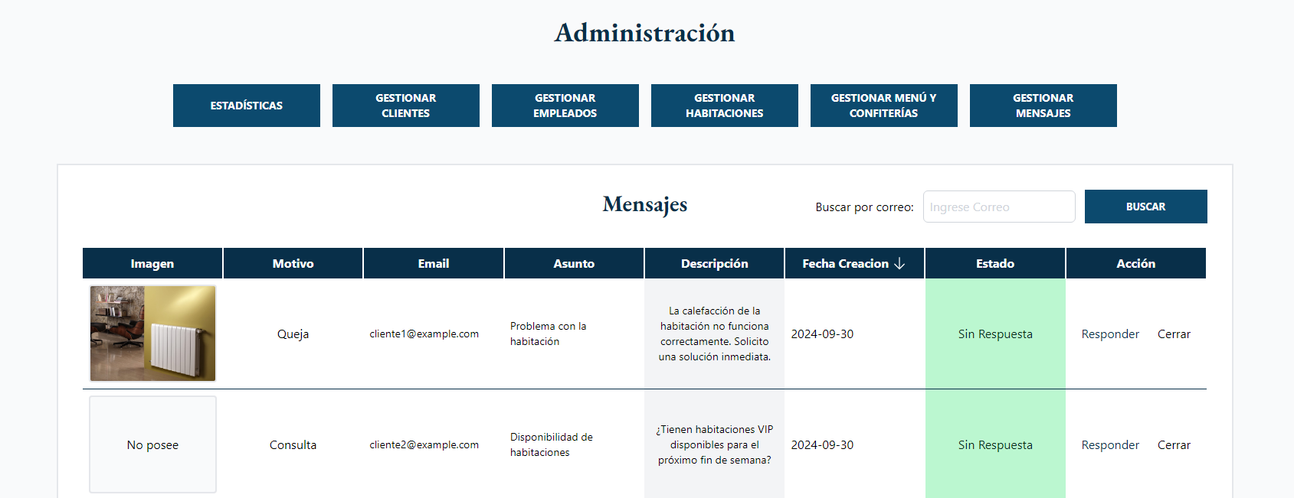

1. En caso de que el Proyecto APT sea grupal, en esta columna deben indicar el nombre de los responsables de cada tarea o actividad. Esto posteriormente permitirá diferenciar la evaluación por cada integrante.